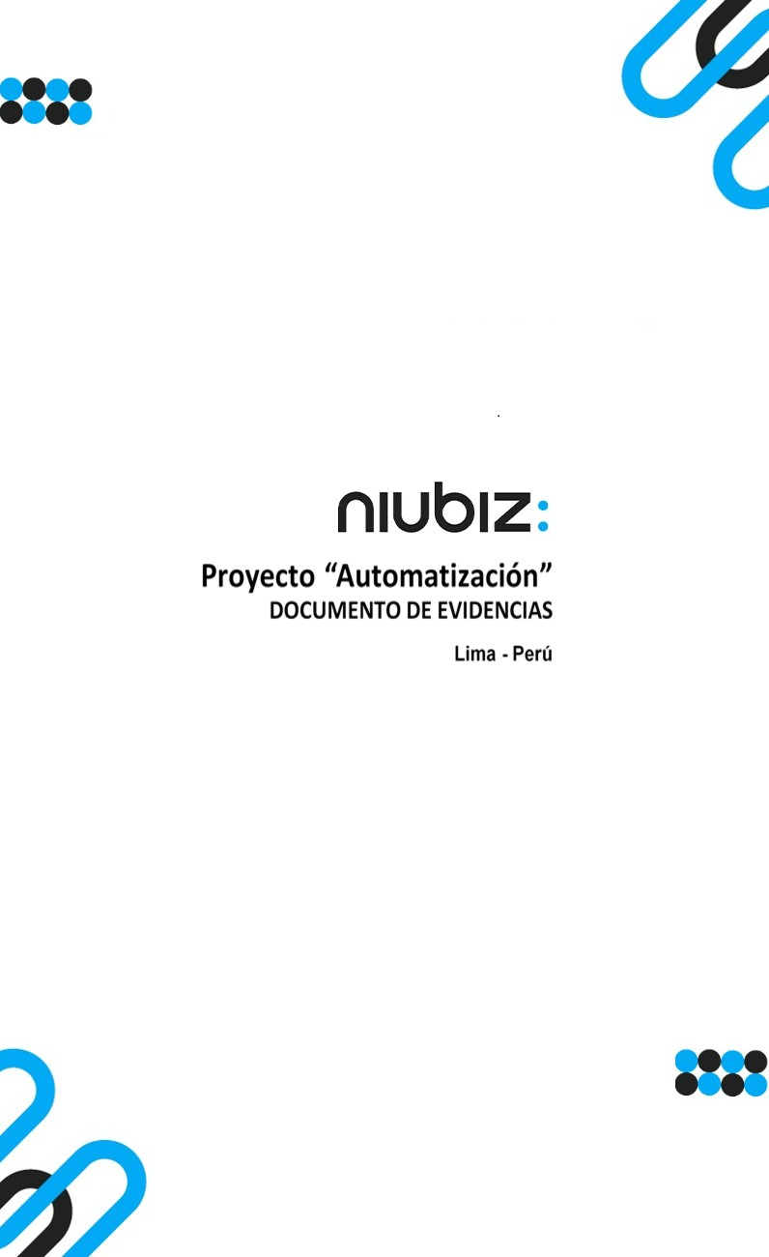  
Fecha : 06/09/2022, Hora : 09:28:58 | Cargo correctamente la URL: 'http://localhost/niubiz-demo/'   
Fecha : 06/09/2022, Hora : 09:29:02 | Configuración del Ambiente - APIS 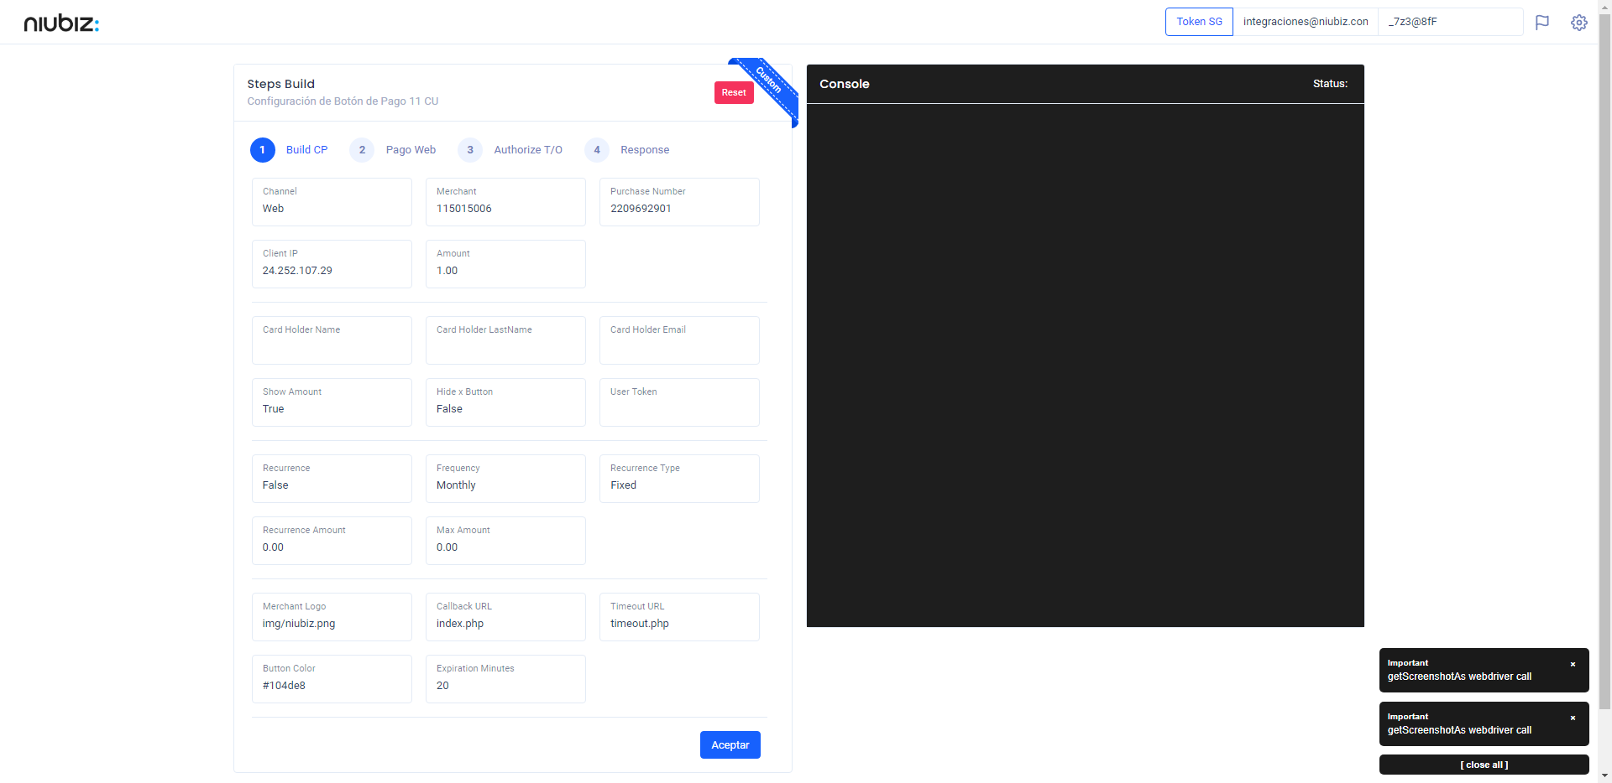  
Fecha : 06/09/2022, Hora : 09:29:11 | Construcción del caso de prueba a ejecutar 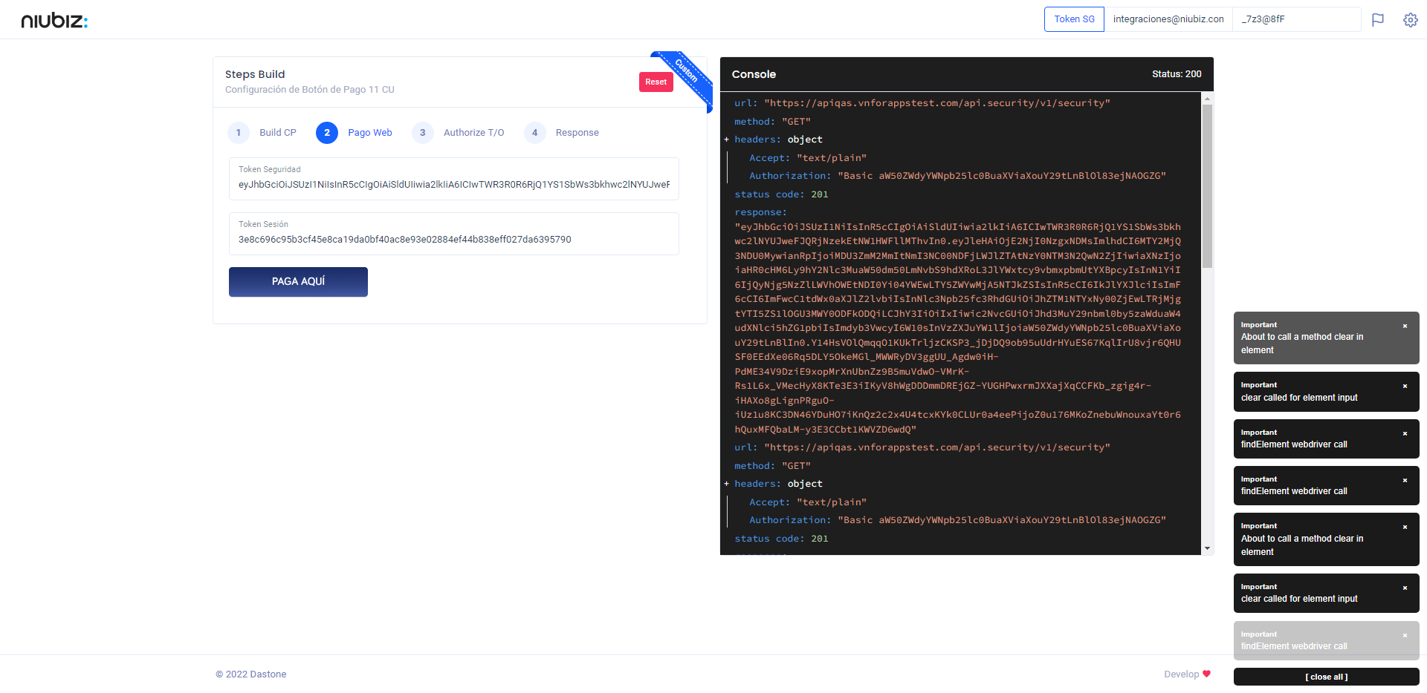  
Fecha : 06/09/2022, Hora : 09:29:14 | Se inicia la carga del formulario de pagos 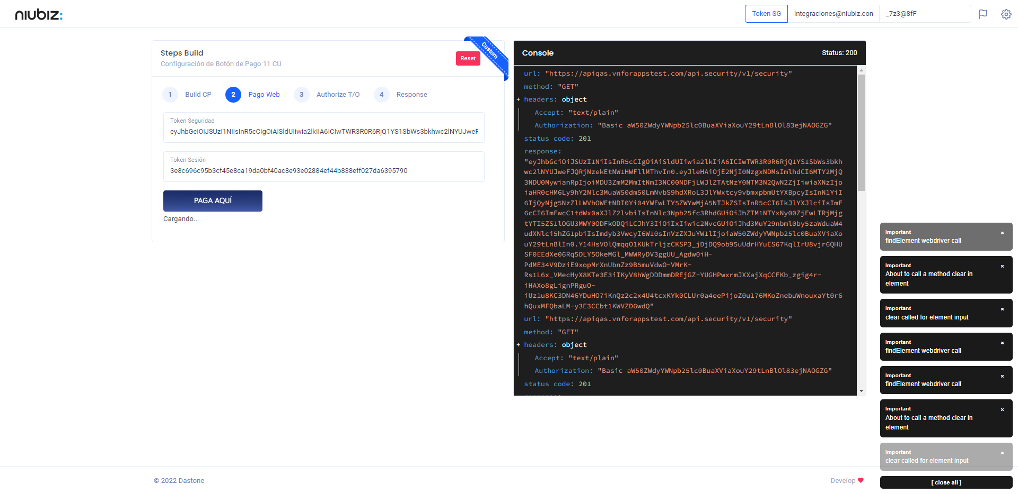  
Fecha : 06/09/2022, Hora : 09:29:19 | Selecciona Método de Pago 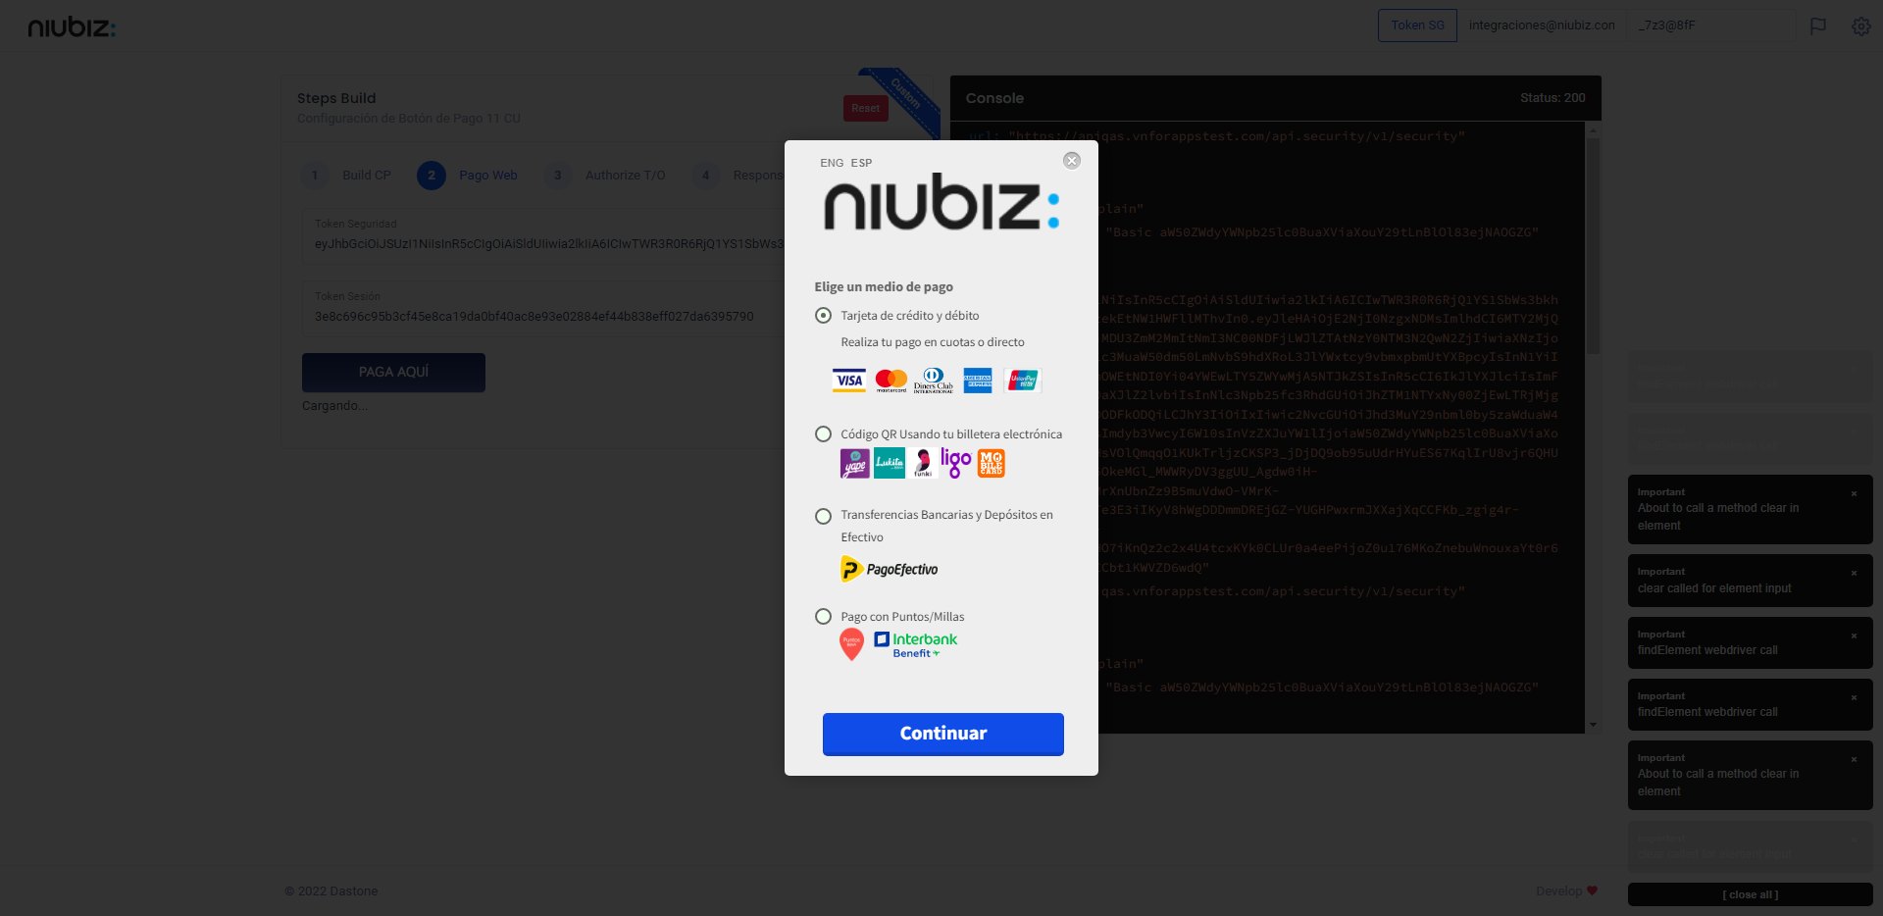  
Fecha : 06/09/2022, Hora : 09:29:38 | Completa los datos del formulario 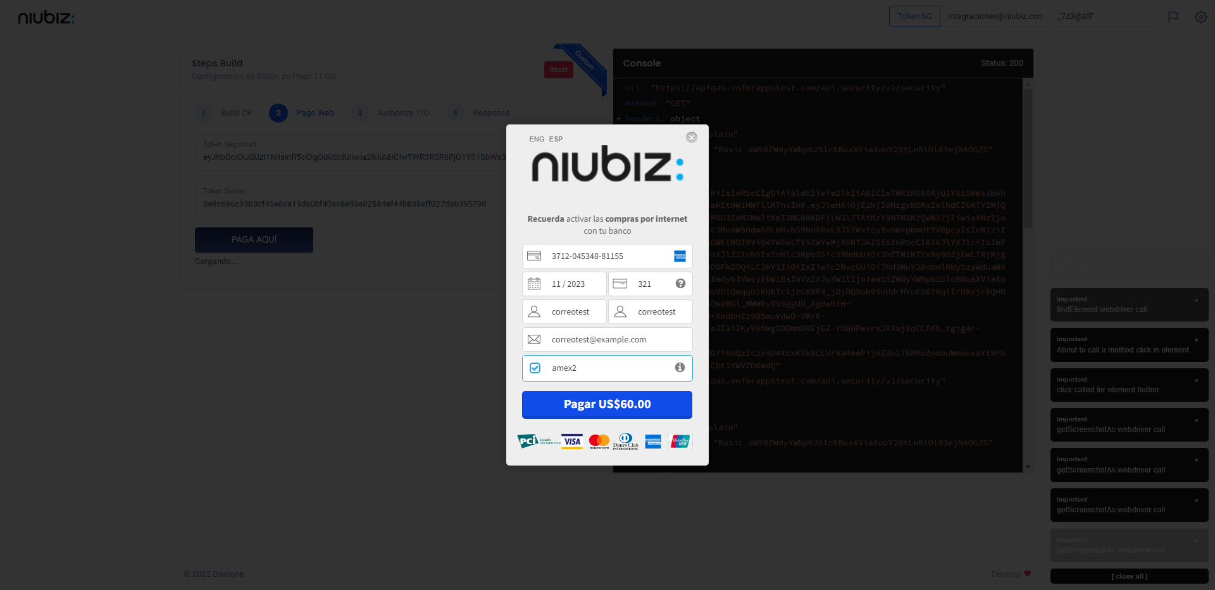  
Fecha : 06/09/2022, Hora : 09:29:52 | Error : No se encontró el elemento : By.id: merchantid2 